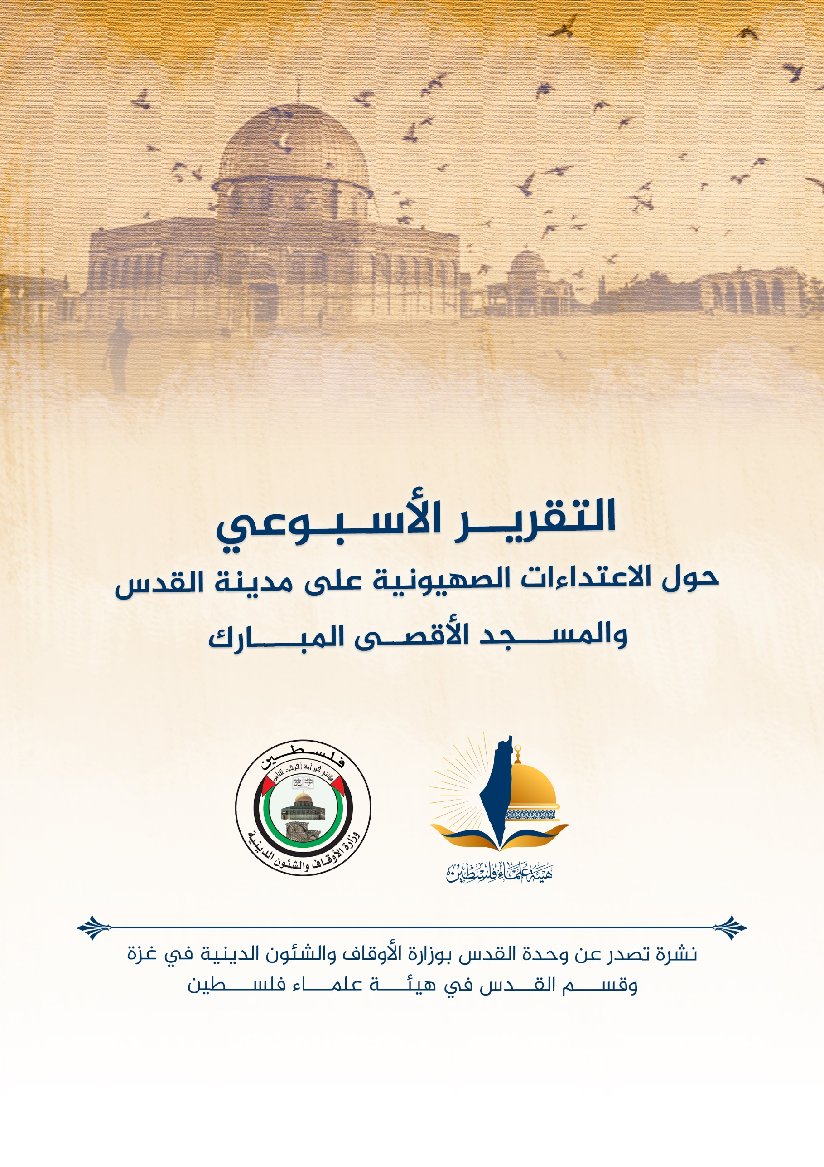
تقرير الأسبوع الثاني من شهر تشرين ثاني نوفمبر (11) 2022م حول الاعتداءات الصهيونية على مدينة القدس والمسجد الأقصى المُبارك
ننقل لكم واقع مدينة القدس والمسجد الأقصى المُبارك، واعتداءات الاحتلال الصهيوني عليه، وذلك على النحو التالي:
الاقتحامات والاعتداءات على المسجد الأقصى المُبارك:
https://youtu.be/9H12f5Qtyac
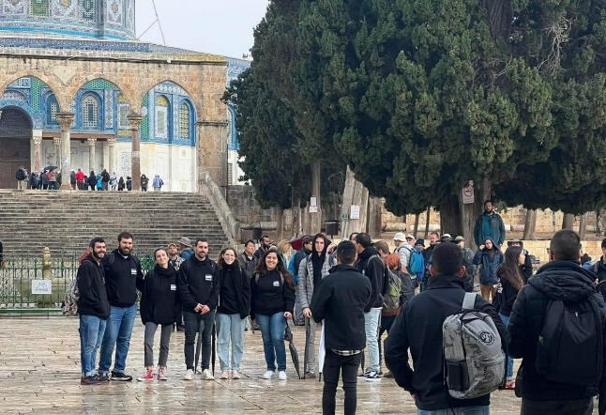
- الثلاثاء: 8/11/ 2022م؛ 177 مستوطناً يقتحمون المسجد الأقصى المُبارك، حيث اقتحم العشرات من المستوطنين وأفراد جماعات "المعبد" المسجد الأقصى المُبارك اليوم، بحراسةٍ من قوات الاحتلال الإسرائيلي. وبحسب ما ورد من شبكة "القسطل" الفلسطينية فقد اقتحم 177 مستوطناً المسجد الأقصى المُبارك، منطلقين من باب المغاربة، وخرجوا من باب السلسلة.
- الأربعاء 9/11/2022م؛ اقتحمت مجموعات من المستوطنين، المسجد الأقصى المُبارك من باب المغاربة، برفقة حراسة مشددة من عناصر الوحدات الخاصة بشرطة الاحتلال. وشارك في الاقتحامات 198 مستوطنًا، نفذوا جولات استفزازية في المسجد الأقصى المُبارك، وتمركزوا في محيط مبنى ومصلى باب الرحمة، وأدى عدد منهم شعائر تلمودية علنية وبحماية شرطية.
- الخميس: 10/11/2022م؛ مستوطنون يقتحمون المسجد الأقصى المُبارك ويؤدون شعائر تلمودية فيه؛ حيث اقتحم مستوطنون المسجد الأقصى المُبارك بحماية قوات الاحتلال. وشارك في الاقتحامات 146 مستوطنًا، تجولوا في المسجد وأدّى عدد منهم شعائر تلمودية في باحاته، وطقس "السجود" عند أبوابه، واستمعوا لشروحات حول "المعبد".
- الأحد 13/11/2022م؛ أفادت مصادر مقدسية بأنّ 155 مستوطناً قد اقتحموا المسجد الأقصى المُبارك تحت حماية قوات الاحتلال، على دفعات منذ ساعات الصباح، وحتى منتصف النهار. ومنعت قوات الاحتلال حراس المسجد الأقصى المُبارك من إلباس السياح لباسا محتشما خلال اقتحاماتهم للمسجد بلباس فاضح. وتزامنًا مع اقتحامات المستوطنين وانتهاك حرمة المسجد، تتواصل الدعوات إلى شد الرحال للمسجد الأقصى المُبارك والرباط فيه، للدفاع عنه ومواجهة مخططات تهويده. وشد أهالي من الناصرة في الداخل المحتل الرحال للصلاة والاعتكاف في المسجد الأقص ى المُبارك.
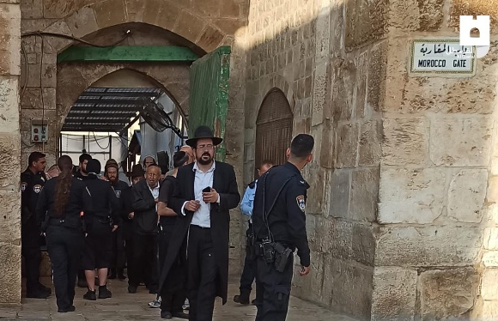
- الإثنين 14/11/2022م؛ 220 متطرفاً يهودياً يقتحمون المسجد الأقصى المُبارك، وتسعى عصابات المستوطنين لفرض واقع جديد في المسجد الأقصى المُبارك لإيجاد موطئ قدم لهم في المسجد الأقصى المُبارك..
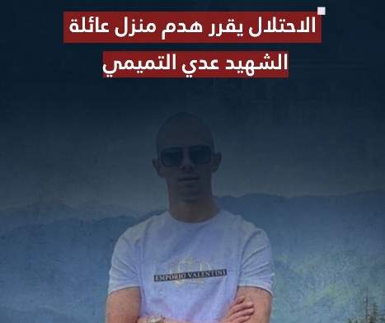
- الثلاثاء 15/11/2022م: 85 مستوطناً يقتحمون المسجد الأقصى المُبارك: اقتحم العشرات من المستوطنين "الإسرائيليين" ونشطاء جماعات "المعبد" المسجد الأقصى المُبارك اليوم، بحراسة من قوات الاحتلال الإسرائيلي.
هدم وتهويد:
https://youtu.be/1JgpNh5G56M
- الاحتلال يقرر هدم منزل الشهيد البطل عدي التميمي في مخيم شعفاط.
- الاحتلال يصدر قراراً بهدم منزلي بطلي عملية "الجلمة"؛ الشهيدين أحمد وعبد الرحمن عابد من سكان كفر دان في جنين.
- الخميس: 10/11/2022م؛ محكمة الاحتلال تؤجل النظر بقرار إخلاء عائلة شحادة من منزلها في سلوان: أجّلت محكمة الاحتلال الإسرائيلي، النظر في استئناف عائلة شحادة ضد قرار محكمة صلح الاحتلال، الذي يقضي بإخلائها من بنايتها السكنية في حي بطن الهوى ببلدة سلوان جنوب المسجد الأقصى المُبارك في القدس المحتلة.
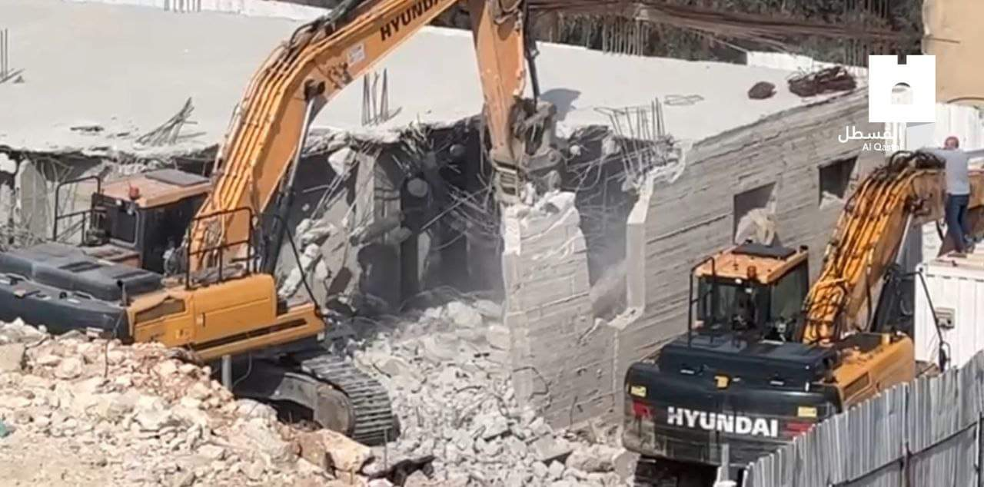
- الأربعاء 16/11/22022م؛ هدمت جرافات بلدية الاحتلال الإسرائيلي، صباح الأربعاء، منزلًا لعائلة دبش في بلدة صور باهر جنوب شرقي القدس المحتلة، بحجة البناء دون ترخيص. وأجبرت عدة عائلات على هدم منازلها قسرًا، تجنبًا لدفع غرامات مالية ودفع تكاليف أجرة الهدم لطواقم واليات البلدية وللقوات المرافقة لها. ورصد مركز معلومات وادي حلوة 9 عمليات "هدم قسري" في المدينة المقدسة خلال تشرين أول/ أكتوبر الماضي، بحجة البناء دون ترخيص.
استيطان:
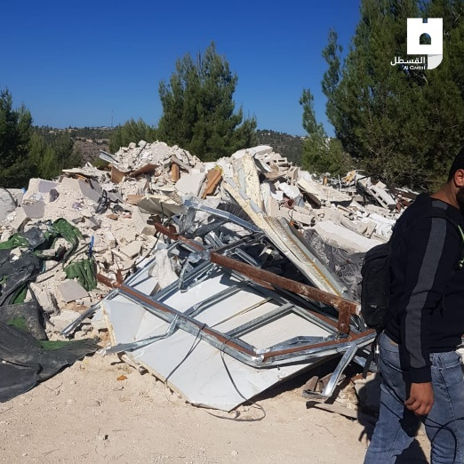
- عشرات المخططات الاستيطانية والتهويدية تنوي حكومة الاحتلال تنفيذها في المدينة المحتلة ومحيطها، بهدف إحكام السيطرة الكاملة عليها، وطرد الفلسطينيين من أراضيهم وجلب المزيد من المستوطنين للعيش في المدينة، الاحتلال يريد تنفيذ ما يسمى مشروع "القدس الكبرى" لتصبح مساحة المدينة المقدسة 10% من إجمالي مساحة الضفة الغربية. ويخطط الاحتلال لبناء 3500 وحدة استيطانية جديدة في مستوطنة "معاليه أدوميم"، علمًا أنه يقطنها 62 ألف مستوطن، لكن هناك مساعٍ لزيادة أعدادهم. وتبلغ مساحة المنطقة التي من المخطط أن يقام عليها الحي الاستيطاني 12 كيلومترًا مربعًا تقع بين القدس والمستوطنة. ويتضمن توسيع مستوطنة (جبل جيلو) بواقع 570 وحدة استيطانية جديدة، ما يهدد بفصل القرية المقدسية نهائيًا عن الضفة.
- كشفت صحيفة "هآرتس" العبرية، أنّ جمعية "إلعاد" الاستيطانية تلقت دعماً بلغت قيمته 28 مليون "شيكل" لدعم الاستيطان ومخططات التهويد في حي واد الربابة ببلدة سلوان جنوب المسجد الأقصى المُبارك، وتغيير طابعه الفلسطيني، بذريعة إقامة حدائق عامة ومشاريع زراعية وتطوير المنطقة سياحيا على حساب أصحاب الارض الأصليين وهم المواطنون الفلسطينيون المقدسيون.
- الأربعاء 9/11/2022م، ذكرت صحيفة "إسرائيل اليوم" العبرية، أن المستوطنين يمارسون ضغوطاً من أجل التسريع لتفعيل البناء الاستيطاني حول القدس الذي يعرف بمنطقة E1 التي تربط المستوطنات بالضفة الغربية والقدس المحتلة.
- الاحتلال يصادق على مخطط مقر السفارة الأمريكية في القدس: وسيجري بناء مبنى السفارة على مساحة تعادل 50 دونمًا في مجمع اللنبي الاستعماري في حي البقعة جنوب مدينة القدس.
- مخطط تهويد مطار القدس .. هل سيعود للواجهة من جديد ؟: أعدت سلطات الاحتلال الإسرائيلي، مؤخراً، خطة لبناء آلاف الوحدات الاستيطانية على أراضي مطار القدس الدولي (قلنديا) شمال مدينة القدس المحتلة.
- الإثنين 14/11/2022م؛ سلطات الاحتلال تشرع ببناء جسر تهويدي يخترق سلوان: شرعت بلدية الاحتلال الإسرائيلي في القدس المحتلة بالعمل فعلياً ،على بناء أطول جسر تهويدي فوق أراضي حي وادي الربابة في بلدة سلوان جنوب المسجد الأقصى المُبارك. ويبلغ طول الجسر 200 متر، ويمر فوق شمال غرب سلوان ويربط بين القدس القديمة وما يسمى "جبل صهيون" وحي الثوري، وتقدر تكلفته بنحو 20 مليون شيكل.
أخبار متفرقة:
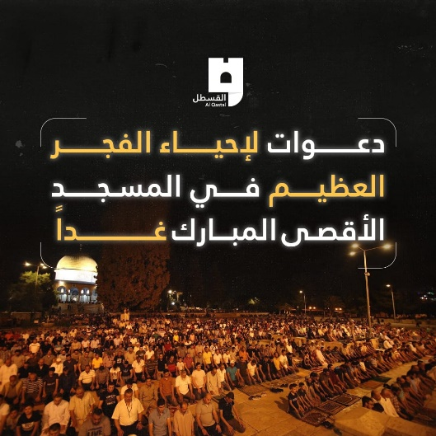
- دعوات لتكثيف الرباط في المسجد الأقصى المُبارك والدفاع عنه في ظل فوز حكومة الاحتلال الأكثر تطرفاً في تاريخ الكيان..
https://youtu.be/HjoMqVDVNP8
- الاحتلال يعيد الأسيرة المقدسية أزهار العساف إلى سجن "الدامون"
- توجه لتسليم وزارة الأمن للصهيوني المتطرف إيتمار بن غفير، وأوساط أمنية "إسرائيلية" تحذر من تولي "بن غفير" لوزارة الأمن الداخلي.
- خالد زبارقة: الأسير المقدسي أحمد مناصرة يواجه أخطاراً مضاعفة على حياته.
https://youtu.be/UK5vRT_NfgI
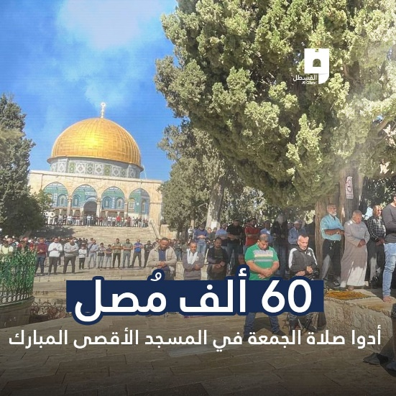
- الأسرى الفلسطينيون في سجن "عوفر" يبدأون بخطوات احتجاجية على جرائم الاحتلال.
- نادي الأسير: نحو 6000 حالة اعتقال سُجلت منذ مطلع العام الجاري، و الاحتلال يصدر 1800 أمر اعتقال إداري منذ مطلع 2022م، ضد الفلسطينيين.
- أكثر من 60 ألف مسلم أدوا صلاة الجمعة في المسجد الأقصى المبارك.
- سلطات الاحتلال تنقل الأسير المقدسي سامر العيساوي للعزل الانفرادي، بعد رفضه تعليق إضرابه عن الطعام لليوم ال 19.
- السبت 12/11/2022م؛ الآلاف يشاركون في مسيرة شعبية في عمّان رفضاً لاتفاق "الماء مقابل الطاقة".
- ناصر الهدمي رئيس الهيئة المقدسية لمناهضة التهويد ناصر الهدمي يؤكدعلى أنّ الرباط هو الوسيلة الأنجع لتقويض مخططات حكومة الاحتلال في المسجد الأقصى المُبارك.
- مؤسسات الأسرى: قوات الاحتلال اعتقلت 690 فلسطينياً في شهر 10 ؛ معظمهم في القدس بواقع 343 حالة اعتقال.
- عائلة الأسير أحمد مناصرة تطلق صرخة لإنقاذه من العزل الانفرادي.
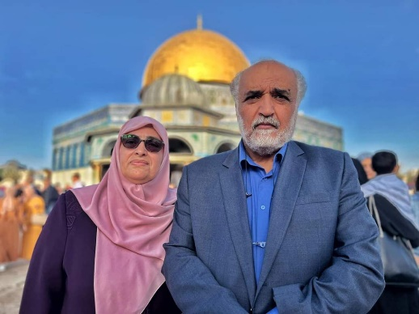
- المركزان الحقوقيان وهما المركز القانوني (عدالة)، ومركز الحقوق الدستورية في نيويورك، الولايات المتحدة الأمريكية يطالبان بإلغاء القرار الأمريكي ببناء مجمع لسفارتها لدى الاحتلال في القدس.
- الاحتلال يمدد اعتقال الباحث جمال عمرو وزوجته المرابطة زينة عمرو.
- الاحتلال يوجه لوائح اتهام بحق 3 مقدسيين بزعم مساعدتهم للشهيد عدي التميمي.
تحذيرات وإنذارات بأخطار مستقبلية على القدس والمسجد الأقصى المُبارك:
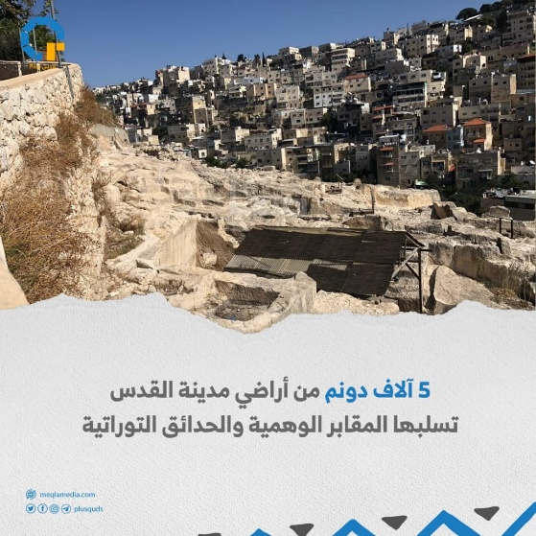
- حذر خطيب المسجد الأقصى المُبارك الشيخ محمد سرندح، من خطورة الجمعيات التي تعمل على تسريب العقارات المقدسية للمستوطنين. واعتبر خلال خطبة الجمعة، أن تسريب العقارات للاحتلال "خيانة تمارسها بعض الجمعيات التي تستدرج بعض المقدسيين وتنصب مصائد للبسطاء وتزيف الحقائق". وقال "كل من تواطؤ على بيت المقدس وتجاهل اقتحام المستوطنين للمسجد الأقصى المُبارك سيفضخه الله".
- الحدائق التوراتية والمقابر الوهمية التي أقامها الاحتلال في القدس، باتت تسيطر على أكثر من 5 آلاف دونم من أراضي المدينة المحتلة. وصادر الاحتلال مئات الدونمات من أراضي القدس، لإقامة 7 حدائق توراتية، من بلدتي سلوان وجبل المكبر جنوباً، إلى العيساوية وجبل المشارف شمالاً، وراس العامود وبلدة الطور شرقاً، وصولاً لبرك سليمان غرباً، وقد استولى الاحتلال والجمعيات الاستيطانية على عشرات الدونمات في منطقة وادي الربابة ووادي حلوة وسلوان وراس العامود وسفح جبل الزيتون لصالح مشاريع تهويدية. وتعدّ "الحدائق التوراتية" من أخطر المشاريع التهويدية على القدس، التي تستهدف طمس حضارتها العربية الإسلامية.

انتهى...

